**Лабораторная работа №17**

**«Исследование работы ИМС демультиплексора 1х16»**

**ИТ-12**

**Русских Владислав Андреевич**

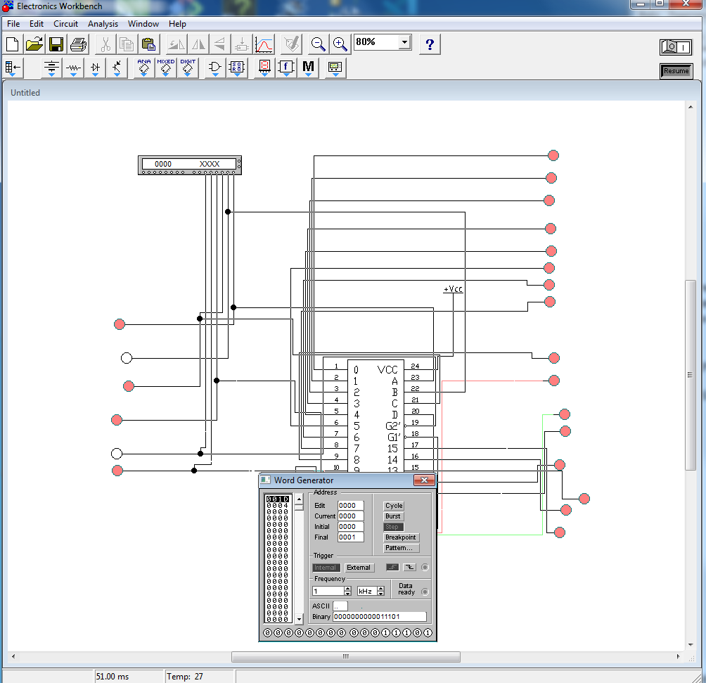

G1 стробирующий вход, а так как на нем установлен 0 то на всех выходах сигнал нулевой но из-за инверсии единицы.

g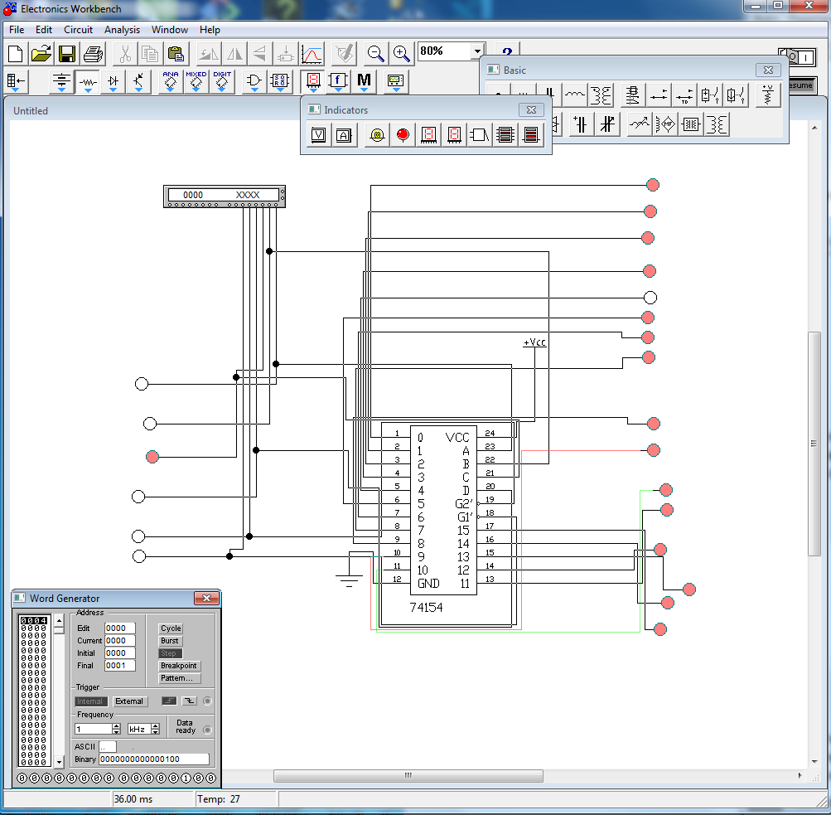

Г2 отключен и поэтому на 4 0

